Московский авиационный институт
(национальный исследовательский университет)

Институт информационных технологий и прикладной математики

Кафедра вычислительной математики и программирования

Лабораторная работа №4-5-6 по курсу «Компьютерная графика»
Ознакомление с технологией OpenGL
Создание анимационных эффектов

Студент: Семенов И.М.
Преподаватель: Морозов А.В.
Группа: М8О-306Б-18
Вариант: 20
Дата:
Оценка:
Подпись:

Москва, 2020
Условие:
Создать графическое приложение с использованием OpenGL. Используя результаты ЛР 3, изобразить заданное тело с использованием средств OpenGL. Использовать буфер вершин. Точность аппроксимации тела задается пользователем. Обеспечить возможность вращения и масштабирования многогранника. Для поверхности обеспечить выполнение следующего шейдерного эффекта.

Вариант 20:
Слой эллипсоида, анимация цвета источника света по синусоидальному закону

Материалы:
Лекции по компьютерной графике
Методические указания к лабораторным работам по компьютерной графике
Документация Qt — doc.qt.io
learnopengl.com

Описание программы:
Работа выполнена с помощью библиотеки GLFW с OpenGL. Управление осуществляется с клавиатуры. Доступно вращение фигуры вокруг осей x,y,z(выполняется последовательно), выбор конфигурации слоя эллипсоида, выбор количества полигонов, вращение источника света вокруг тела. Также можно включить шейдерный эффект, заключающийся в изменении цвета источника света.

Структура программы
Программа состоит из нескольких файлов — классы Camera, Ellipsoid, ShaderLoader, файл main.cpp, вершинные и фрагментные шейдеры — для тела и источника света. Так же в сборке участвует glad.cpp(gl multiloader).
- Класс Camera — позволяет получить view matrix, а так же получить значение fov для projection matrix.
- Класс Ellipsoid — позволяет настроить параметры эллипсоида и получить набор из его точек и нормалей, который далее добавляются в VBO.
- Класс ShaderLoader — упрощает работу с шейдерами, оборачивая некоторые функции OpenGL для работы с шейдерами.
- main.cpp — в этом файле содержатся колбек функции для обработки ввода с клавиатуры, а так же занимается непосредственно инициализацией и заполнением VBO, инициализацией VAO, установкой параметров OpenGL, загрузкой и компиляцией шейдеров и передачей в них uniform-параметров. Так же здесь выполняется расчет матриц преобразований и цвета источника света, передаваемых в шейдеры.
- LightCube.frag, LightCube.vert — шейдеры для источника света
- Lighting.frag, Lighting.vert — шейдеры для слоя эллипсоида — особенно интересен шейдер освещения, так как в нем выполняется расчет освещения. Рассчитываются ambient,diffuse и specular компоненты освещения на основе положения наблюдателя, источника света и нормали.

Демонстрация работы программы
Вид при запуске:
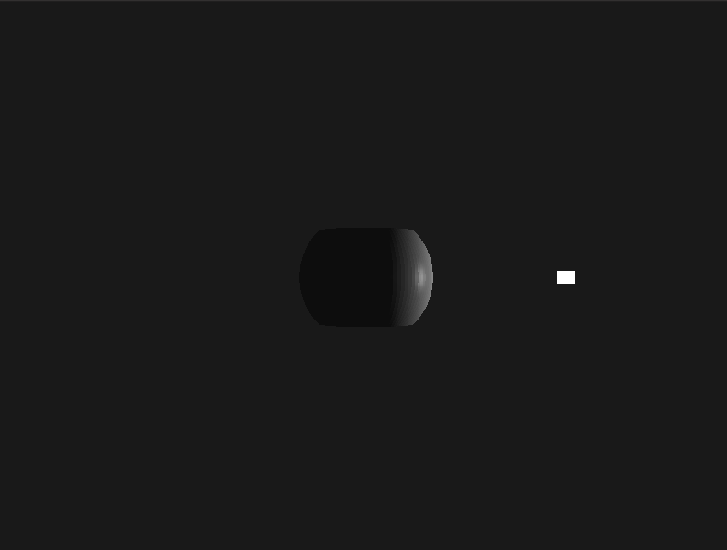

Приближение и вращение источника
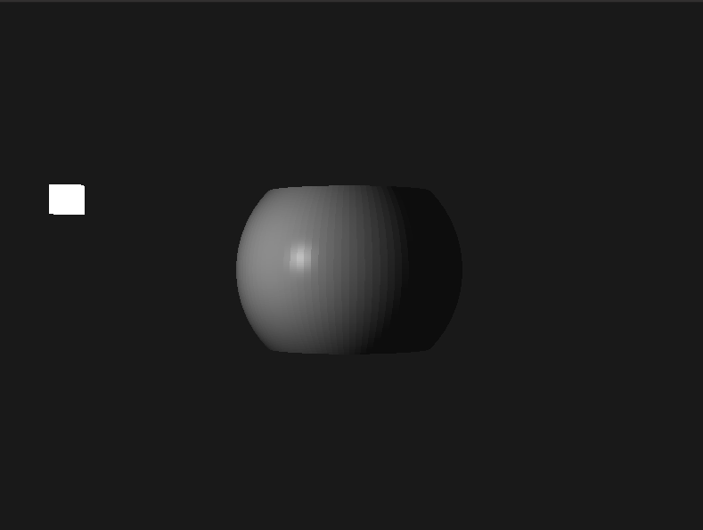

Изменение параметров эллипсоида
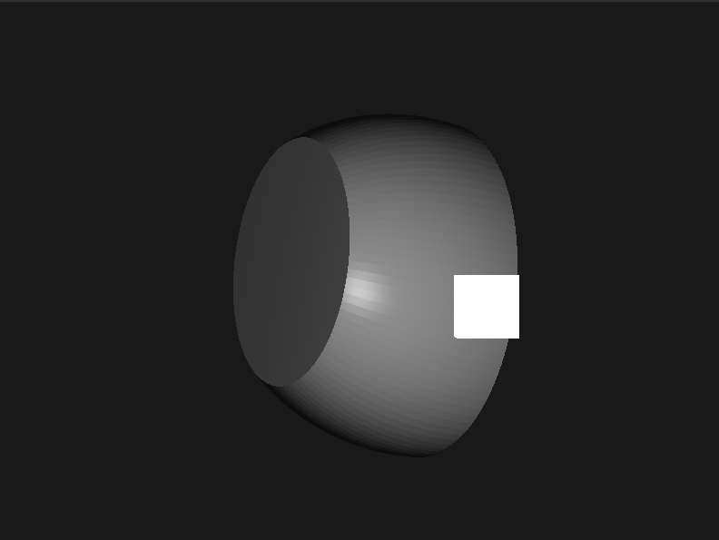

Увеличение количества полигонов
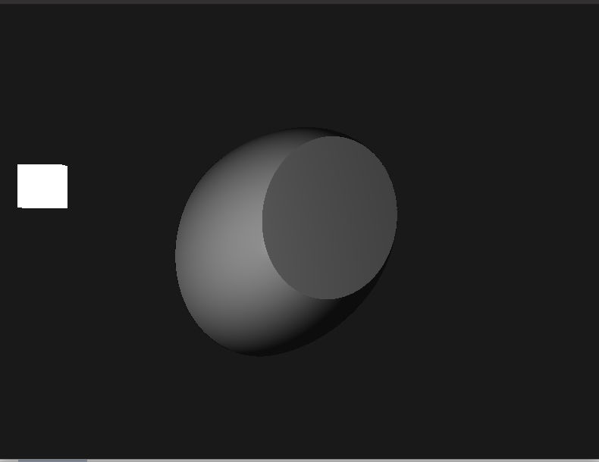

Изменение источника света по синусоидальному закону
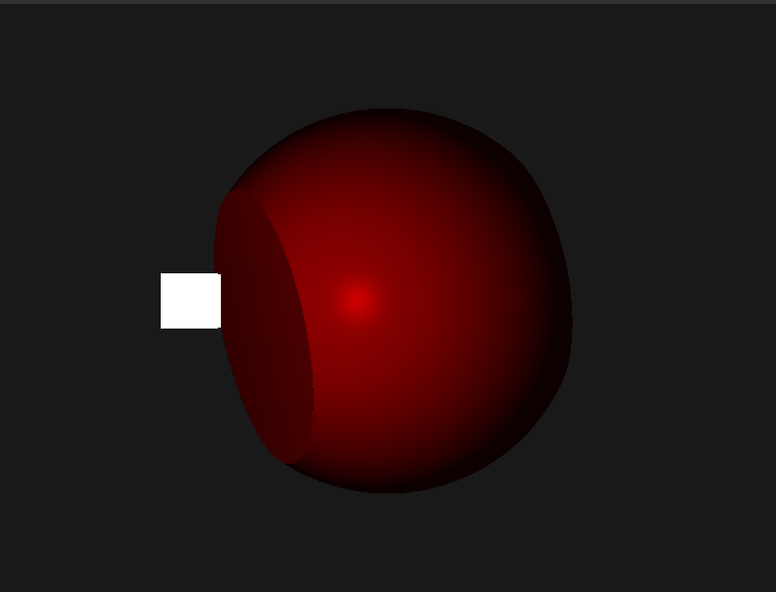

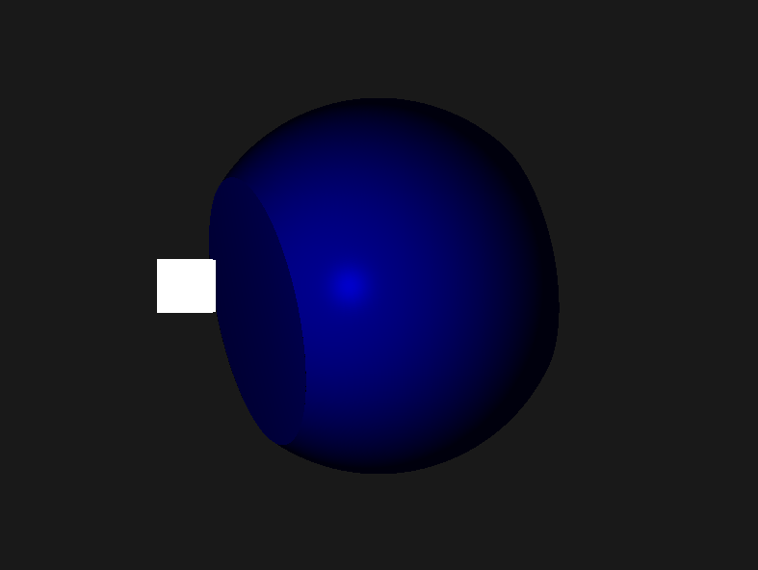
Вывод
OpenGL позволяет работать с графикой, тратя значительно меньше времени на написание непосредственно кода программы, и предоставляя достаточно широкие возможности. Благодаря шейдерам, пользователь OpenGL может эффективно использовать ресурсы видеокарты, применяя сложные эффекты к трехмерным поверхностям.

